新 书 推 荐

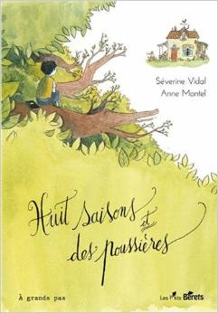
中文书名：《八个理由与一点感动》
英文书名：EIGHT SEASONS AND A BIT
作 者：Séverine Vidal and Anne Montel
出 版 社：Les P’tits Bérets
代理公司：ANA
出版日期：2014年5月
代理地区：中国大陆、台湾
审读资料：电子稿/样书
页 数：32页
类 型：儿童绘本

内容简介：

时隔两年，阿莫斯的父亲终于离开集中营，返回故乡。面对一言不发的父亲，阿莫斯与家人不得不去适应眼下的新生活。但阿莫斯依然觉得很难与父亲交流，于是他经常躲到家附近的树下，避免与父亲面对面在一起。慢慢地，阿莫斯变得不想再从树上下来，这时父亲才第一次开口道：“如果你坚持不下来，我就要上去陪你。”

就这样，两人的树顶生活开始了。

作者简介：

塞维林·比达尔（Séverine Vidal）于1969年出生于法国。此前她曾做过多年教师，之后在2011年决心成为一名全职作家。她的首部儿童文学作品于2010年面试出版。塞维林创作过多种类型的文学作品，包括青少年小说、绘本小说等，还与多家法国出版社合作。不仅如此，塞维林还在多家学校里组建了写作坊。

安妮·蒙泰尔（Anne Montel）曾在巴黎求学，毕业后搬至波尔多。他曾做过自由插画师、设计师，还在两家儿童杂志与出版社工作过一段时间。《八个理由与一点感动》（Eight Seasons and a Bit）于2014年5月正式出版。

谢谢您的阅读！
请将回馈信息发至：黄家坤 （Jackie Huang）
安德鲁﹒纳伯格联合国际有限公司北京代表处
北京市海淀区中关村大街甲59号中国人民大学文化大厦1705室, 邮编：100872
电话：010-82504106
传真：010-82504200
Email: JHuang@nurnberg.com.cn
网址：www.nurnberg.com.cn
微博：http://weibo.com/nurnberg
豆瓣小站：http://site.douban.com/110577/
微信订阅号：安德鲁书讯

